ESTADO DO RIO GRANDE DO NORTE
CÂMARA MUNICIPAL DE SÃO JOÃO DO SABUGI

REQUERIMENTO Nº. 078/2021

Requeiro a V. Ex.ª, com base no artigo 154 do Regimento Interno e ouvido o plenário desta casa, requer do Poder Executivo Municipal, uma audiência pública para tratar de assuntos relacionados a problemas psicológicos (depressão, ansiedade, entre outros) em nossa sociedade.

JUSTIFICATIVA EM PLENÁRIO

Sala das Sessões, em 11 de julho de 2021.

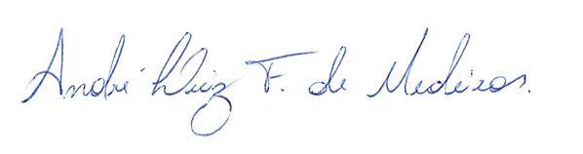

________________________________________________________
BRAZ ROBSON DE MEDEIROS BRITO
VEREADOR - AUTOR

